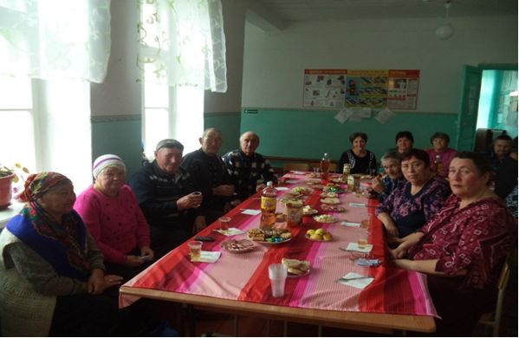
В период с 01.10.2015 по 31.10.2015 на территории муниципального образования Кругло-Семенцовский сельсовет Егорьевского района Алтайского края проведены ряд мероприятий посвященных месячнику пожилого человека:
- 12.10.2015 проведены классные часы в МОУ «Кругло-Семенцовская НОШ»;
- 15.10.2015 проведено совместное мероприятие – выставка поделок;
- 18.10.2015 состоялось совместное мероприятие посвященное Дню пожилого человека. На мероприятии присутствовало 30 человек. Началось торжество с концертной программы, на который прозвучали песни и были показаны танцы, прочитаны тематические стихи. Глава Кугло-Семенцовского сельсовета поздравил всех жителей муниципального образования перешагнувших рубеж пенсионного возраста и от администрации сельсовета вручил подарки юбилярам совместной жизни: 2 пары прожившей 50 лет(семья Калистратовых и Жуковых)2 пары, прожившие 55 лет (семьи Путинцевых и Лошкаревых). Также им были вручены благодарственные письма от имени Губернатора Алтайского края Карлина А.Б. Были поздравлены юбиляры, которым исполнилось 55 лет (женщины), 60 лет (мужчины), 75 лет, 80 лет и долгожители для них прозвучали песни их молодости.
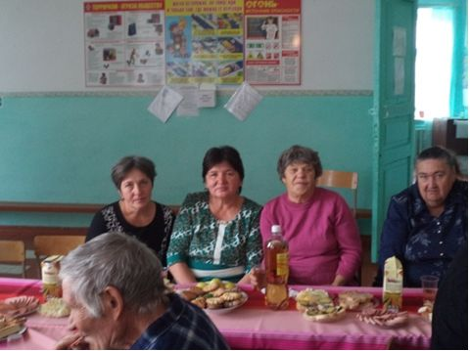
В организации и проведении мероприятий участвовали: МУК «Кругло-Семенцовский СКДЦ», МОУ «Кругло-Семенцовская НОШ», администрация Кругло-Семенцовского сельсовета, Совет женщин, библиотека в с. Кругло-Семенцы, ученики МОУ «Малошелковниковкая СОШ» проживающие в с. Кругло-Семенцы. Затрачено финансовых средств - 3000 рублей.

